Confidential / Development Version
글로벌 하이브리드 AI RA Specialist 시장 요구사항 명세서
MRD v3.0 / 실구축 중심 완전버전
대상 도메인: X-ray · 디텍터 · 촬영실 SW/PACS/Medical AI · 피부미용 초음파
문서 버전 | v3.0
작성 기준일 | 2026-06-02
목적 | 사업화 검토와 MVP/상용화 개발을 동시에 지원하기 위한 실구축 중심 명세
전제 | AI 출력은 RA/QA 전문가 검토를 보조하며, 최종 규제 판단과 제출 책임은 제조사 책임자에게 있음
보안 원칙 | 고객사 민감 문서는 로컬에서만 처리하고, 클라우드는 공개 규제 지식 및 메타데이터 중심으로 운용
이 문서의 사용 범위
- 내부 사업성 검토, 파트너/고객 제안, MVP 개발 백로그 산정, 클라우드/로컬 구축 범위 합의에 사용한다.
- 문서 내 수치 목표는 초기 제품군과 표준 스키마 도입 고객을 전제로 한 개발 목표이며, 실제 성능은 파일 품질·문서 구조·로컬 하드웨어에 따라 달라진다.

요약 시각화
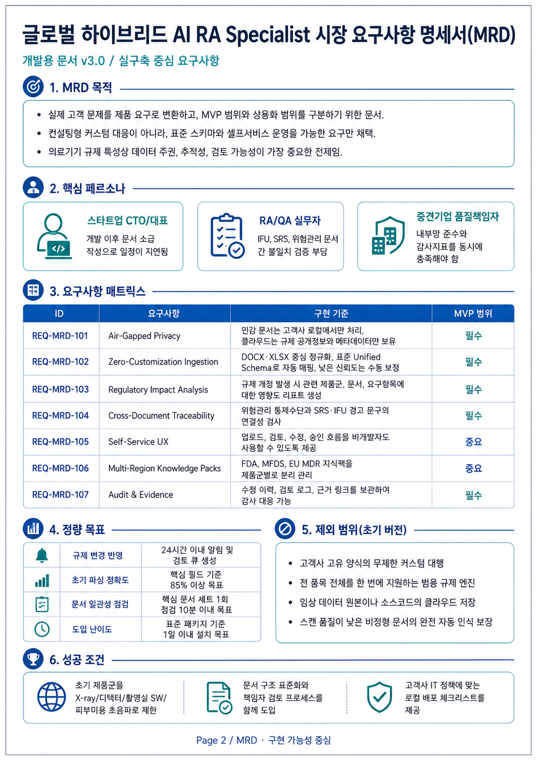

1. MRD 목적과 원칙
- 고객 문제를 제품 요구사항으로 변환하고, MVP·상용화·확장 범위를 구분한다.
- 고객별 문서 대행 서비스가 아니라 표준화된 셀프서비스 운영 플랫폼을 만들기 위한 시장 요구만 채택한다.
- 의료기기 규제 특성상 데이터 주권, 추적성, 검토 가능성, 근거 링크가 모든 요구사항의 상위 전제다.
- AI는 규제 전문가의 판단을 대체하지 않고 반복 검토·근거 검색·초안 생성·불일치 탐지를 보조한다.
2. 시장 배경과 기회
의료기기 제조사는 제품 안전성, 성능, 라벨링, 품질시스템, 사이버보안, 위험관리 증적을 지속적으로 관리해야 한다. 미국 FDA는 의료기기와 X-ray/초음파 등 방사선 발생 제품을 규제하며, EU는 MDR 2017/745를 통해 의료기기 시장 진입과 사후관리 요구를 체계화하고 있다. 한국은 MFDS의 의료기기법·시행규칙·허가/심사 규정을 기준으로 운영된다. 이러한 구조는 국가별 공개 규제 지식과 제조사 내부 문서 간 연결성을 요구한다.
시장 요구 | 근거/배경 | 제품 요구로의 전환
국가별 규제 지식 업데이트 추적 | FDA/MFDS/EU MDR 등 공개 문서가 지속적으로 개정 | 클라우드 지식 수집기, 변경 감지, 지식팩 버전 관리
내부 문서 보안 | 기술문서·설계치·임상 원자료는 제조사 핵심 자산 | 고객사 로컬 런타임에서 민감 데이터 처리
문서 간 일관성 | IFU, SRS, RMS, 시험성적서가 서로 불일치하면 보완 리스크 증가 | Traceability Graph와 Consistency Guardrail
근거 기반 검토 | 심사/감사 대응에는 문서 변경 이력과 근거 링크가 중요 | Audit Log, Evidence Link, Export 기능
셀프서비스 도입 | 스타트업은 RA 전문 인력이 부족하고 컨설팅 의존도가 높음 | 템플릿, 보정 UI, 역할별 검토 큐
3. 핵심 페르소나와 Job-To-Be-Done
페르소나 | 상황 | 해야 할 일(JTBD) | 성공 기준
스타트업 CTO/대표 | 제품 개발은 진행됐으나 DHF/STED/RMS 체계가 부족 | 개발 산출물을 규제 문서 구조로 빠르게 정리하고 누락을 파악 | 핵심 문서 초안과 누락 리스트 확보
RA/QA 실무자 | 제출 전 IFU/SRS/RMS/시험서 간 반복 대조 필요 | 수치·용어·경고문·위험통제 연결성을 빠르게 검증 | 검토 시간 단축 및 오류 사전 탐지
품질책임자/관리자 | 내부망 정책과 감사 추적성을 동시에 만족해야 함 | 누가 무엇을 검토/승인했는지 추적하고 보관 | 감사로그와 근거 링크 내보내기 가능
컨설팅/시험기관 파트너 | 고객별 반복 문서 검토와 설명이 과다 | 표준 입력 템플릿과 검토 리포트로 운영 효율화 | 재사용 가능한 체크리스트와 보고서 생성
4. 문제 정의와 제품 기회
Pain Point | 현재 대안 | 현재 대안의 한계 | 제품 기회
문서 소급 작성 | 컨설팅/수동 정리 | 비용 높고 지식 내재화 부족 | 개발 단계에서 표준 스키마 기반 증적 누적
문서 불일치 | 엑셀 체크리스트 수동 검토 | 누락 가능성, 반복 비용 | 문서 간 자동 추적성 검사
보안 우려 | 클라우드 SaaS 미도입 | 자동화 기회 상실 | 로컬 에이전트 기반 하이브리드 모델
규제 개정 대응 | 메일링/검색 수동 확인 | 영향도 판단이 늦음 | 제품군 매핑 기반 영향도 큐 생성
RA 인력 부족 | 외부 전문가 의존 | 비용·일정·지식 이전 문제 | 셀프서비스 가이드와 검토 워크플로
5. 요구사항 매트릭스
ID | 요구사항 | 구현 기준 | 범위 | 수용/검증 기준
REQ-MRD-101 | Air-Gapped Privacy | 민감 문서는 고객사 로컬에서만 처리하고 클라우드는 공개 규제정보, 지식팩, 메타데이터 중심으로 보유한다. | MVP 필수 | 로컬 패킷 캡처/로그로 원문 미전송 검증
REQ-MRD-102 | Zero-Customization Ingestion | DOCX/XLSX 중심 정규화와 Unified Schema 자동 매핑을 제공하고, 낮은 신뢰도는 수동 보정 UI로 넘긴다. | MVP 필수 | 핵심 필드 85%+ 목표, 신뢰도 미달 필드 표시
REQ-MRD-103 | Regulatory Impact Analysis | 규제 개정 발생 시 관련 제품군, 문서, 요구항목에 대한 영향도 리포트와 검토 큐를 생성한다. | MVP 필수 | 변경 이벤트 24h 내 큐 생성
REQ-MRD-104 | Cross-Document Traceability | 위험관리 통제수단과 SRS/IFU/시험증적 사이의 연결성 검사를 수행한다. | MVP 필수 | 누락/불일치 플래그 생성 및 근거 표시
REQ-MRD-105 | Self-Service UX | 업로드, 파싱 결과 확인, 보정, 승인, 산출물 내보내기를 비개발자도 사용할 수 있게 제공한다. | 상용화 필수 | 가이드 없이 기본 작업 완료 가능
REQ-MRD-106 | Multi-Region Knowledge Packs | FDA, MFDS, EU MDR 지식팩을 국가/제품군/버전별로 분리 관리한다. | MVP 중요 | 지식팩 버전과 적용 제품군 표시
REQ-MRD-107 | Audit & Evidence | 수정 이력, 검토 로그, 근거 링크, 산출물 버전을 보관해 감사 대응을 가능하게 한다. | MVP 필수 | 작업자/시간/변경 전후/근거 링크 조회 가능
REQ-MRD-108 | Role & Permission | RA/QA/개발/관리자 역할별 조회·수정·승인 권한을 분리한다. | 상용화 필수 | 권한 없는 사용자의 수정 차단
REQ-MRD-109 | Deployment Fit | 고객사 내부망 정책에 맞춘 Docker 패키지, 오프라인 설치, 환경 점검 절차를 제공한다. | 상용화 필수 | 1일 이내 표준 설치 목표
REQ-MRD-110 | Explainable AI Output | AI 답변에는 근거 문서, 조항/청크, confidence, 검토 필요 여부를 표시한다. | MVP 필수 | 근거 없는 답변 제출 차단
6. MVP 범위와 제외 범위
구분 | MVP 포함 | MVP 제외/후순위
규제 소스 | FDA 주요 가이던스/개요, MFDS 의료기기 규정 목록, EU MDR 핵심 문서 | 모든 국가/언어/품목군 자동 커버리지
문서 포맷 | DOCX, XLSX, 텍스트 기반 PDF 일부 | 스캔 품질 낮은 이미지 PDF 완전 자동 OCR
문서 유형 | IFU, SRS, 위험관리 파일, 시험성적서 요약 | 임상 원자료, 원본 소스코드, CAD/회로도 분석
AI 기능 | 근거 기반 검색, 초안/요약, 불일치 후보 제시 | 규제 승인 가능성 자동 판정
배포 | 단일 고객사 로컬 Docker, 클라우드 지식팩 | 대규모 멀티사이트 복제/DR 자동화
서비스 | 표준 온보딩/체크리스트 | 무제한 문서 양식 커스터마이징 대행
MVP 성공 조건
- 초기 고객은 표준 스키마 도입과 책임자 검토 프로세스를 수용해야 한다.
- 핵심 지표는 문서 초안 작성 자동화보다 “누락/불일치 탐지와 근거 링크 보존”에 둔다.
- 규제 변경 영향도는 자동 확정이 아니라 검토 큐와 근거 기반 초안으로 제공한다.
7. 정량 목표 및 측정 방법
지표 | 목표 | 측정 방법 | 비고
규제 변경 반영 | 24시간 이내 알림/검토 큐 생성 | 소스 변경 시각과 큐 생성 시각 비교 | 공식 RSS/API 여부에 따라 변동
초기 파싱 정확도 | 핵심 필드 85% 이상 | 수동 라벨링한 정답 세트와 비교 | 표준 문서/품질 양호 문서 기준
문서 정합성 검토 | 핵심 문서 세트 10분 이내 1차 검사 | IFU/SRS/RMS/시험요약 샘플 기준 | 로컬 HW에 따라 변동
검토 이력 추적 | 100% 작업 로그 생성 | 작업 이벤트 저장 여부 검증 | 관리자 삭제 권한 제한
도입 난이도 | 표준 패키지 1일 이내 설치 | 체크리스트 완료 시간 | 고객 네트워크 정책 예외 가능
고객 가치 | 문서 준비 기간 30~50% 단축 목표 | 파일럿 전후 소요 시간 비교 | 초기 목표, 보증 아님
8. 고객 여정과 사용 시나리오
- 고객 관리자가 로컬 Docker 패키지를 설치하고, 클라우드 지식팩 동기화를 허용하는 outbound endpoint를 등록한다.
- RA/QA 담당자가 IFU, SRS, 위험관리 보고서, 시험성적서 요약 파일을 업로드한다.
- Dynamic Parser가 문서를 Unified Schema 필드로 매핑하고 신뢰도 낮은 필드는 보정 UI에 표시한다.
- Consistency Guardrail이 위험통제-요구사항-경고문-검증증적 연결성을 검사한다.
- 규제 변경 이벤트가 발생하면 관련 제품군/문서 필드에 영향도 큐가 생성된다.
- 책임자가 AI 제안과 근거 링크를 검토하고 승인/반려/수정 후 감사로그를 보관한다.
- 검토 결과를 제출 준비용 요약, 추적성 매트릭스, 보완 요청 대응 초안으로 내보낸다.
9. 경쟁/대안 대비 포지셔닝
대안 | 장점 | 한계 | 본 제품 포지션
전통 RA 컨설팅 | 전문가 판단, 제출 경험 | 비용 높고 반복 업무가 제품화되지 않음 | 컨설팅을 보조/표준화하는 운영 플랫폼
범용 문서 AI SaaS | 사용 편의성, 빠른 초안 생성 | 기밀 문서 업로드 부담, 규제 추적성 부족 | 로컬 민감 데이터 처리와 규제 근거 링크 제공
사내 엑셀/체크리스트 | 저렴하고 익숙함 | 버전/추적성/감사로그 약함 | 자동 추적성 그래프와 승인 워크플로
대형 QMS/eQMS | 품질시스템 기능 풍부 | 도입 비용/기간 높고 AI 지식팩 약함 | 초기 품목군에 특화된 경량 하이브리드 도구
10. 릴리즈 우선순위
Release | 필수 기능 | 고객 검증 목표 | Go/No-Go 기준
MVP 0.1 | 규제 수집기, 로컬 업로드, 기본 파서, 근거 검색 | 문서 20세트로 파싱/검색 검증 | 핵심 필드 추출 70%+
MVP 0.5 | Unified Schema, 보정 UI, Traceability Graph | 파일럿 1~2곳 사용성 검증 | 핵심 필드 85% 목표 근접
Beta 1.0 | Guardrail, Impact Analyzer, Audit Export | 유료 파일럿 전환 | 검토 큐와 감사로그 실사용
Commercial 1.0 | 관리자/권한, 지식팩 버전, 운영 모니터링 | Tier2 판매 가능 | 1일 설치/운영 가이드 완성
참고 근거 및 출처
아래 출처는 본 문서의 규제·인프라 현실성 판단에 사용한 공식/1차 자료입니다. 실제 제출 문서 작성 시에는 해당 기관의 최신 원문과 국내 공식 번역본/고시를 재확인해야 합니다.
[1] FDA, Overview of Device Regulation: https://www.fda.gov/medical-devices/device-advice-comprehensive-regulatory-assistance/overview-device-regulation
[2] FDA, Cybersecurity in Medical Devices: Quality Management System Considerations and Content of Premarket Submissions: https://www.fda.gov/regulatory-information/search-fda-guidance-documents/cybersecurity-medical-devices-quality-management-system-considerations-and-content-premarket
[3] EUR-Lex, Regulation (EU) 2017/745 on medical devices: https://eur-lex.europa.eu/eli/reg/2017/745/oj/eng
[4] European Commission, Medical Devices Sector / EUDAMED: https://health.ec.europa.eu/medical-devices-sector_en
[5] MFDS, Medical Device Regulations / Enforcement Rule resources: https://www.mfds.go.kr/eng/brd/m_40/list.do
[6] AWS, Amazon S3 Glacier storage classes: https://aws.amazon.com/s3/storage-classes/glacier/
[7] AWS, S3 Lifecycle transition documentation: https://docs.aws.amazon.com/AmazonS3/latest/userguide/lifecycle-transition-general-considerations.html
[8] AWS, AWS Budgets cost notifications: https://docs.aws.amazon.com/cost-management/latest/userguide/budgets-managing-costs.html
[9] pgvector, open-source vector similarity search for PostgreSQL: https://github.com/pgvector/pgvector

